 | Abdi İpekçi Caddesi Kaşıkçıoğlu Apt. No:42 D:2 34365 Nişantaşı İstanbul  www.artxist.com  info@artxist.com  T. +90 212 291 77 84 F. +90 212 343 69 35 | BASIN BÜLTENİ

BIYIK KEDİDE DE VARDIR
Biopolitik kavramlar üzerine çalışmalarıyla tanıdığımız Canan Şenol, 21 Ocak – 13 Şubat 2010 tarihleri arasında x-ist’te sergilenecek “Bıyık Kedide de Vardır” başlıklı sergisinde yer alan yapıtlarında, geçmiş ile bugün arasında bağlantı kuruyor.

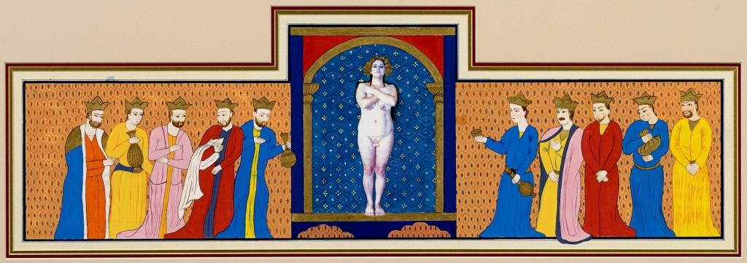
Hünsa, aherli kağıt üzerine mürekkep, altın, fotoğraf, 40x100cm, 2009
“Haberleri duyuranlar, eserleri nakledenler ve zamanın olaylarını anlatanlar bildirirler ki” diye başlarmış eski doğu masalları. Bundan dolayı eskiden, masal anlatanlara “râvi” denirmiş. Biopolitik kavramlar üzerine çalışmalarıyla tanıdığımız Canan Şenol, “Bıyık Kedide de Vardır” başlıklı sergisinde yer alan, geçmiş ile bugün arasında bağlantı kurduğu “Vakvak Ağacı”nda yine “ravi” olarak karşımıza çıkıyor. “Vakvak Ağacı”, sanatçının, 11. Uluslararası İstanbul Bienali’nde sergilenen ilk video-masalı “İbretnuma” gibi yakın Türkiye tarihine ait görsellerden oluşan bir video-animasyon.
Sanatçı, “Masal denince, her ne kadar gerçek dışı bir dünya tanımı aklımıza gelse de, aslında bir çeşit bellek aktarımı ve sözlü tarihe işaret eder masallar bana göre. Ve her masalda bir gerçek payı mutlaka vardır.” diyor.
İslam Mitolojisi’ne göre cehennemde bulunan, meyveleri insan kafası olan efsanevi bir ağaçtan adını alan “Vakvak Ağacı” aynı zamanda tarihsel bir olaya ismini vermiş bulunmakta. 1656 yılında Sultanahmet'te bulunan çınar ağacına o kadar çok adam asılmış ki bu ağaca “şecerei vakvak”, insanların bu ağaca asılmasıyla oluşan olaya da “vaka-i vakvakiye” denmiş. Şenol, Osmanlı İmparatorluğu döneminde gerçekleşen yeniçeri isyanından yola çıkıp yakın Türkiye tarihindeki askeri darbeler ile bağlantı kurduğui videosunda, anlatım olarak dokümanter bir yaklaşımı da kullanıyor.
“Bıyık Kedide de Vardır” sergisinde yer alan yapıtlar, bir yanı ile geçmiş ve bugün arasında bağlantı kurarken bir diğer yanı ile ise geçmiş ve bugün arasında karşılaştırma yapmak üzere kurgulanmış. Bu yapıtlardan bir diğeri de sanatçının, Halife Sultan’ın şeyh olma hikayesinden esinlenerek gerçekleştirdiği “Hünsa”; diğer bir deyişle “taşaklı kadın”. Güçlü kadınların ancak erilleştirilerek bir yerlere gelebilmesine örnek bu hikaye aracılığıyla yapıt, “normalleştirilme, meşrulaştırma” süreçlerinin, iktidar alanları tarafından nasıl ele alındığını inceliyor.

Sergide ayrıca sanatçının, ScopeBasel 2009’da sergilenen “Kusursuz Güzellik” adlı 7 yapıttan oluşan serisi ve “İbretnuma” videosundan karelerin yer aldığı minyatür çalışmaları da görülebilecek.

CANAN ŞENOL, 1970
1998 yılında Marmara Üniversitesi Güzel Sanatlar Fakültesi, Resim Bölümü’nde eğitimini tamamlayan Şenol, çeşitli rezidans programlarına katıldı. “Hicap” (Performans, Platform Sanat Merkezi, İstanbul, 2007), “Bahname” (Masa Projesi, İstanbul, 2007), “Perde Arkası” (Festival De Rode, Amsterdam, 2006), “Nihayet İçimdesin” (İstanbul, 2000) gibi sergileriyle İstanbul, Almanya ve Hollanda’da oldukça ilgi gördü. Ayrıca Contemporary İstanbul 08, Contemporary İstanbul 09, IFCA 13th International Festival of Computer Arts (Maribor), 9. Uluslararası İstanbul Bienali Misafirperverlik Alanı, ScopeBasel ArtShow 2009 ve 11. Uluslararası İstanbul Bienali’nde yapıtları sergilendi. Sotheby’s 2009, Türk Çağdaş Sanatı Müzayedesi’nde yer aldı.

